gdd game

Rick van der Kleij325601

Inhoud opgaven

Player Experience 3

Core Mechanic 3

Core game loop 3

Gameflow 3

Visuals en Layout 3

## Player Experience

Het gaat erom dat je het idee krijgt dat je een normaal maar moeilijker leven hebt. In det leven kan je heel makkelijk dood gaan als je de verkeerde keuzes maakt. Bijvoorbeeld maak 2 verkeerde keuzen en ja gaat dood.

## Core Mechanic

In de game Unfairlife gaat het vooral over het niet dood gaan door omstandigheden. Ook door het lezen wat er gebeurt kan je merken wat er wel en niet een juiste keuze is en waar je bent.

## Core game loop

De game loop gaat vooral over het over leven van een dag in de game Unfairlife. In je omgeving kom je op verschillende plekken waar je dood kan gaan of het kan overleven.

## Gameflow

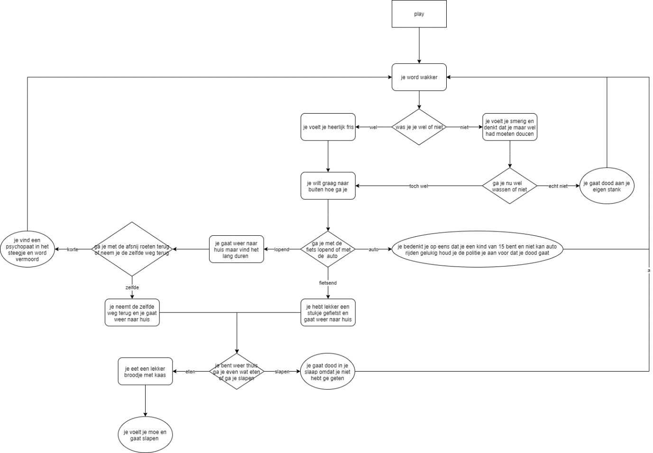

## Visuals en Layout

De game staat om een oud tv scherm met groene letter. Waar de speller controle over heeft met zijn eigen keyboard.